КУРСОВ ПРОЕКТ

SchoolLibrary – Уеб система за управление на училищна библиотека

Дисциплина: Интернет програмиране
Технологии: ASP.NET Core MVC, Entity Framework Core

Автор: Иванела Георгиева Панайотов, Стела-Виктория Георгиева Колева
Преподавател: Илко Илиев
Година: 2026
Съдържание
SchoolLibrary – Уеб система за управление на училищна библиотека 1
1. Увод 3
2. Използвани технологии 3
3. Архитектура на приложението 4
4. ORM и база данни 5
5. Основни функционалности 6
5.1 Управление на книги 6
5.2 Управление на автори 9
5.3 Управление на ученици 9
5.4 Заеми (Loans) 9
5.5 Търсене и странициране 9
6. Методика за защита на проекта 9
7. Заключение 10

1. Увод
Настоящият курсов проект представлява уеб приложение за управление на училищна библиотека. Системата позволява управление на книги, автори, ученици и заеми, като използва трислойна архитектура (Repository – Service – Controller) и ORM технология Entity Framework Core (Database First подход). Целта на проекта е да се демонстрират практически умения за разработка на модерни уеб приложения с ASP.NET Core MVC.

2. Използвани технологии
• ASP.NET Core MVC – уеб рамка за разработка на приложения
• Entity Framework Core – ORM технология
• SQL Server – база данни
• Bootstrap – front‑end оформление
• LINQ – заявки към данни
• GitHub – контрол на версиите

3. Архитектура на приложението
Приложението използва трислойна архитектура, която разделя логиката на различни нива:
Presentation layer – MVC контролери и изгледи
Business layer – Service класове
Data layer – Repository класове и DbContext
Схематично:
Browser → Controller → Service → Repository → Database
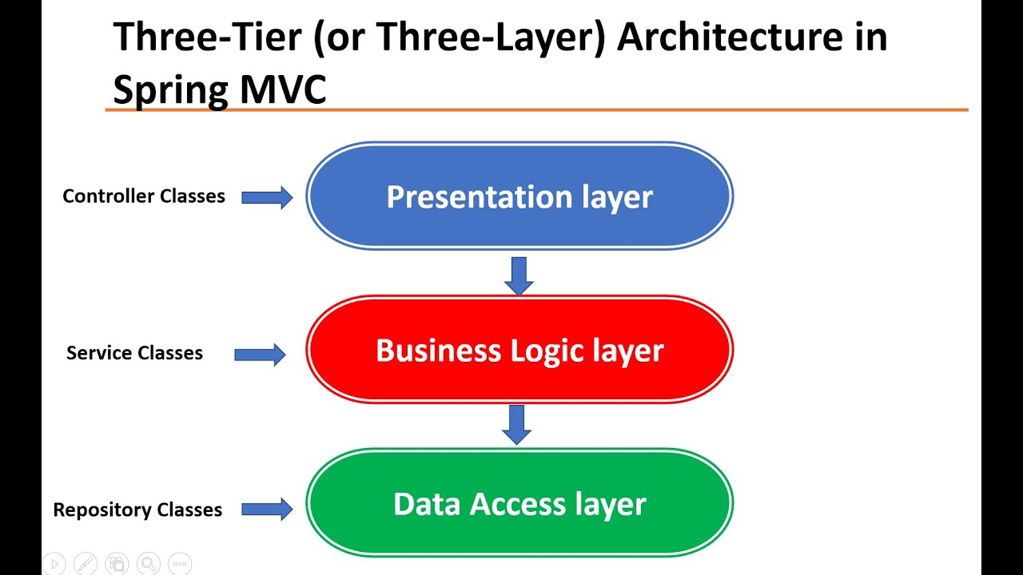

4. ORM и база данни
Проектът използва Database First подход. Базата данни е създадена предварително, след което чрез EF Core са генерирани Entity класове и DbContext. Този подход позволява бързо интегриране с вече съществуваща база данни.
Основни таблици:
• Books – книги
• Authors – автори
• Students – ученици
• Loans – заеми
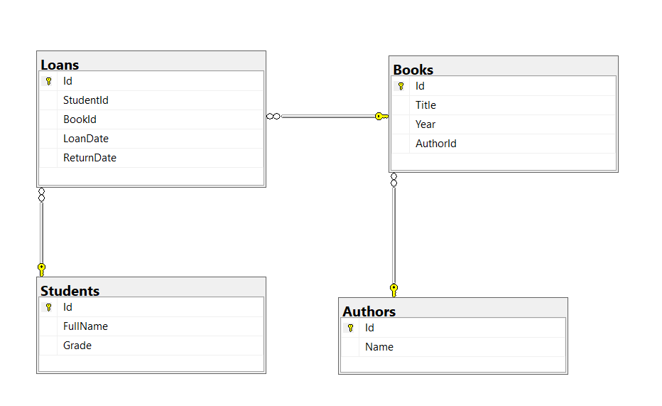

5. Основни функционалности

5.1 Управление на книги
CRUD операции за книги – добавяне, редактиране, изтриване, визуализация. Реализирани са валидации чрез Data Annotations и Service слой.
private readonly BookRepository _repo;
private readonly LoanService _loanService;

public BookService(BookRepository repo, LoanService loanService)
{
_repo = repo;
_loanService = loanService;
}

public Task<List<Book>> GetAllAsync()
=> _repo.GetAllAsync();

public Task<Book?> GetByIdAsync(int id)
=> _repo.GetByIdAsync(id);

public async Task<(bool ok, string message)> AddAsync(BookFormModel model)
{
var title = model.Title.Trim();

if (await _repo.ExistsByTitleAsync(title))
return (false, "Вече съществува книга със същото заглавие.");

var book = new Book
{
Title = model.Title.Trim(),
Year = model.Year,
AuthorId = model.AuthorId
};

await _repo.AddAsync(book);
return (true, "Книгата е добавена успешно.");
}

public async Task<(bool ok, string message)> UpdateAsync(BookFormModel model)
{
if (model.Id <= 0)
return (false, "Невалиден идентификатор.");

if (string.IsNullOrWhiteSpace(model.Title))
return (false, "Заглавието е задължително.");

if (model.AuthorId <= 0)
return (false, "Моля, изберете автор.");

// Проверка дали книгата реално съществува
var existing = await _repo.GetByIdAsync(model.Id);
if (existing == null)
return (false, "Книгата не е намерена.");

if (await _repo.ExistsByTitleAsync(model.Title))
return (false, "Вече съществува книга със същото заглавие.");

// Обновяване само на нужните полета
existing.Title = model.Title.Trim();
existing.Year = model.Year;
existing.AuthorId = model.AuthorId;

await _repo.UpdateAsync(existing);

return (true, "Книгата е обновена успешно.");
}

public async Task<(bool ok, string message)> DeleteAsync(int id)
{
if (id <= 0)
return (false, "Невалиден идентификатор.");

if (await _loanService.BookHasActiveLoansAsync(id))
return (false, "Книгата не може да бъде изтрита, защото има активен заем.");

await _repo.DeleteAsync(id);
return (true, "Книгата е изтрита успешно.");
}

public async Task<List<SelectListItem>> GetSelectListAsync(int selectedBookId = 0)
{
var books = await _repo.GetAllAsync();

var items = books.Select(b => new SelectListItem
{
Value = b.Id.ToString(),
Text = $"{b.Title} ({b.Author?.Name})",
Selected = b.Id == selectedBookId
}).ToList();

items.Insert(0, new SelectListItem
{
Value = "0",
Text = "-- Избери книга --",
Selected = selectedBookId == 0
});

return items;
}

public Task<int> CountAsync()
=> _repo.CountAsync();

public async Task<PagedResult<Book>> GetPagedAsync(int page, int pageSize)
{
if (page < 1) page = 1;
if (pageSize < 1) pageSize = 10;
if (pageSize > 50) pageSize = 50; // защита

var (items, totalItems) = await _repo.GetPagedAsync(page, pageSize);

return new PagedResult<Book>
{
Items = items,
Page = page,
PageSize = pageSize,
TotalItems = totalItems
};
}

5.2 Управление на автори
Създаване и управление на автори. Данните се използват в падащ списък при създаване и редактиране на книги.

5.3 Управление на ученици
Регистрация и управление на ученици, които могат да заемат книги.

5.4 Заеми (Loans)
Създаване на заем, връщане на книга, история на заемите и активни заеми. Реализирано е следене на LoanDate и ReturnDate.

5.5 Търсене и странициране
Реализирано е глобално търсене в книги, автори, ученици и заеми. Добавено е странициране (pagination), което позволява работа с големи обеми данни.

6. Методика за защита на проекта
При защита може да се демонстрират следните елементи:
• Архитектура на проекта и MVC модел
• Repository и Service слой
• Работа с Entity Framework Core
• Реални CRUD операции
• Търсене и странициране
• Връзки между таблиците

7. Заключение
Разработеното приложение демонстрира практическо приложение на ASP.NET Core MVC, Entity Framework Core и съвременни принципи за разработка на уеб системи. Проектът може да бъде надграден с роли и потребители, REST API, статистики и допълнителни административни функции.

